1．1 人口的数量变化（一）
【学习目标】
1、能区分自然增长与自然增长率；自然增长率与出生率和死亡率的关系。
2、能根据材料分析不同时期人口增长的差异、不同地区世界人口增长的差异，并能简单分析其原因，并提出对策。
【课前预习】
1、上网查询世界、中国、常州在不同时期人口数量是如何变化的。
2、阅读课本1—5页，把有不理解的地方写出来。
【问题探究】
1、出生率：指一定时期内（通常为一年）_______人数与同期________数之比
死亡率：指一定时期内（通常为一年）_______人数与同期_________数之比
自然增长率：指一定时期内人口自然增加数（______数减去______数）与_________数之比
即自然增长率 = ________率—__________率
2、某镇有1万人，2009年出生婴儿并成活了130个，死亡人数为30人，该镇的人口自然增长率是多少？人口是在增加、减少？还是既不增加，也不减少？

3、完成书本第2页的“读图思考”，第3页的“活动”。
4、在下图填出人口超过1亿的国家
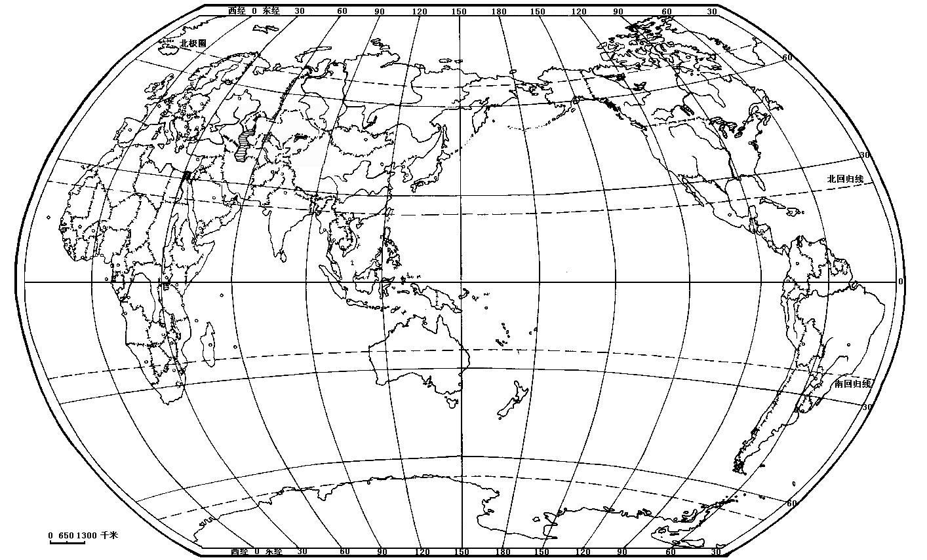
【归纳总结】
1、人口自然增长的数量由自然增长率及_______________决定，而自然增长率由__________和___________共同决定。
2、人口自然增长的时间变化
历史时期 | 农业革命之前 | 农业革命时期 | 工业革命时期 | 20世纪以来
数量情况
增长情况
人口变化原因

３、人口自然增长的空间变化
 | 人口增长  特点 | 原因 | 今后变化趋势 | 典型国家 | 人口政策
发达国家

发展中国家

【课堂反馈】
1、关于人口的自然增长说法正确的是 ( )
A．一个地区人口的自然增长只与出生率有关
B．一个地区人口的自然增长是由出生率和死亡率共同决定的
C．一个地区的自然增长率等于该地区的出生率
Ｄ．自然增长率等于人口的出生率除以人口的死亡率
2、10万年以来世界人口数量不断增长，但是在不同的历史时期，人口数量增长的特点是不相同的，下列说法正确的是 ( )
A．农业革命之前，人口数量增长较快
B．农业革命之后，人口数量高速增长，一直到工业革命前
C．农业革命到工业革命前，人口数量总体来说在增加，但后期速度减慢甚至停止增长
D．工业革命后，人口数量减少
3、“世界60亿人口日”的时间是 ( )
A．2000年1月3日 B．1999年10月12日
C．1999年12月10日 D．2000年12月25日
4、世界人口最多的10个国家中自然增长率最高的是 ( )
A．中国 B．尼日利亚 C．美国 D．印度
5、目前，多数发达国家的人口增长状况是 （ ）
A．快速增长 B．负增长 C．接近零增长 D．零增长
判断题：
6、人口增长得快慢就取决于出生率和死亡率 （ ）
7、我国的人口基数大，所以每年净增加的人口很多 （ ）
8、人口自然增长率等于出生率减去死亡率 （ ）
9、人口的增长在时间上和空间上都不平衡 （ ）
10、世界上增加的人口主要来自发达国家 （ ）

